网关修改设备数据项教程

## 准备软件

1. BvSshClient-Inst.exe
2. rasteup-2.6.0-dotnet-win10.exe

备注: BvSshClient-Inst.exe的客户端是网关设备提供方黄工提供于我，rasteup-2.6.0-dotnet-win10.exe则是在AnyLink的官网地址下载对应版本的文件，下载地址如下: https://anylink.io/downloadapp.html

注意点:安装过程中均按照默认路径进行安装，改变安装路径可能会出现不可控错误因素

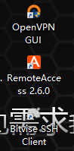

安装完之后桌面上会出现这三个快捷方式，其中OpenVPN GUI是我们暂时用不到的，我们只需要用到RemoteAccess 2.6.0和Bitvise SSH Client

## 一、首先打开RemoteAccess 2.6.0

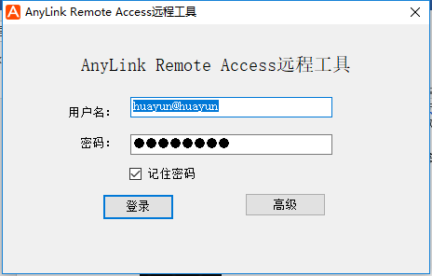

用户名/密码对应的就是我司物联网网关平台的账户密码:

账号:huayun@huayun

密码:huayun01

登录成功之后的界面如下所示:

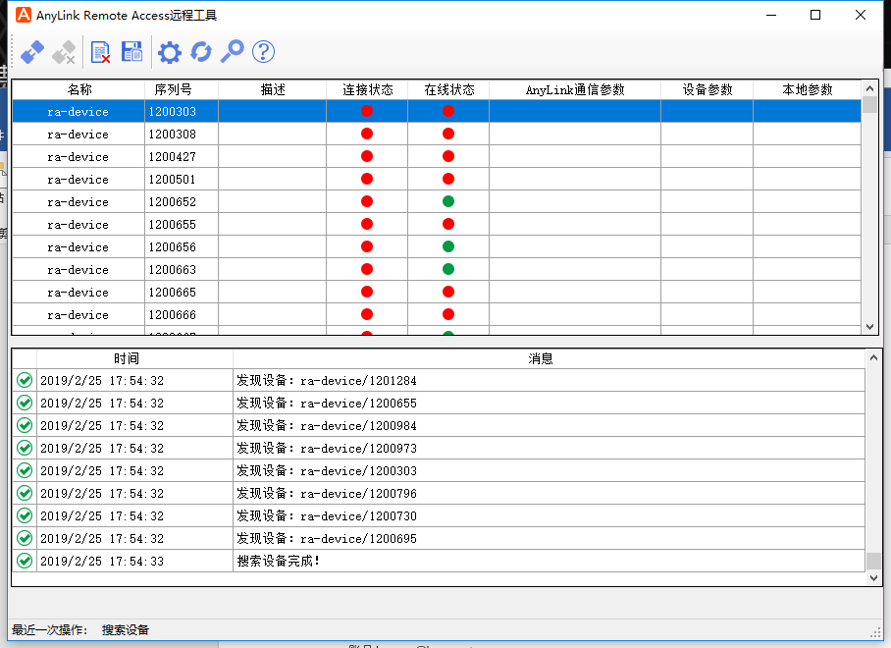

我们可以通过点击左上角的连接按钮进行连接

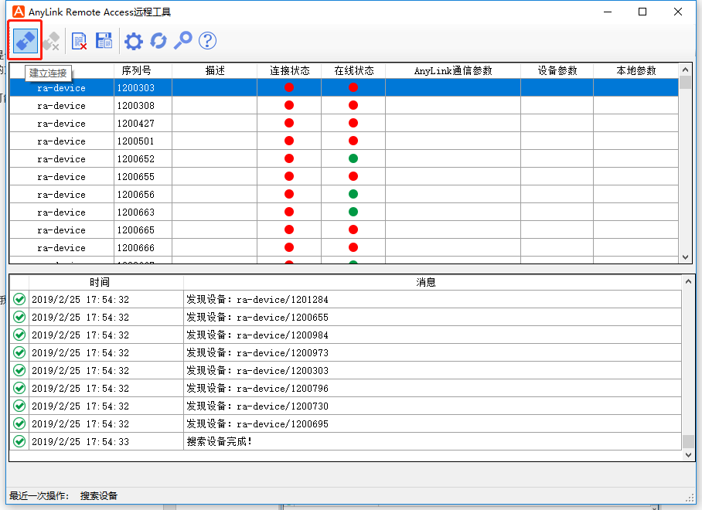

但是在连接之前，我们打开另一个软件Bitvise SSH Client

## 二、打开Bitvise SSH Client

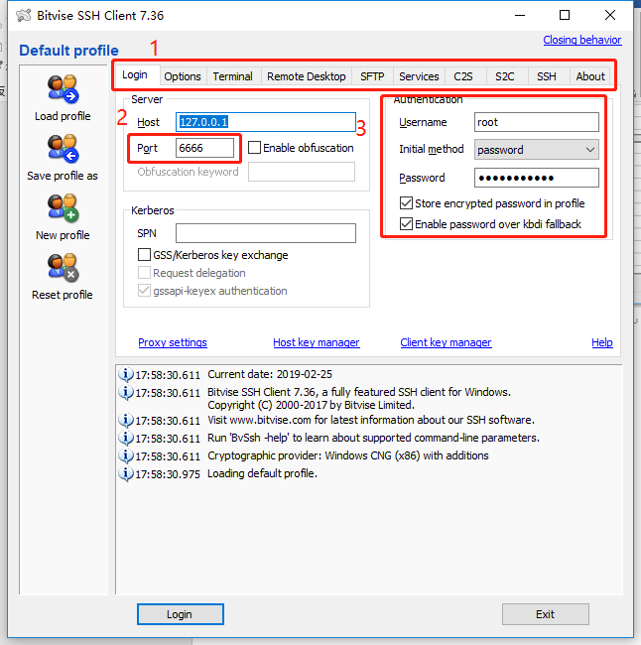

我们将该软件界面分成3部分来看，第一块是上方标签页，第二块是配置端口，第三块是连接账号密码，

首先从第三块进行入手，提供账号密码为:root/@ny&Link016，输入即可，如要记住密码则勾选Store encrypted password in profile。

第二块是配置端口，只要不与本地端口相冲突即可，我这边配置的是6666，后面还会用到这个端口，记住即可

第一块标签页我们只要关注C2S这个标签页，切换到该标签页修改为如下配置即可:

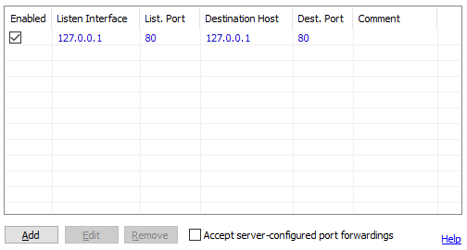

## 三、RemoteAccess 2.6.0与Bitvise SSH Client配合

1.回到RemoteAccess 2.6.0的远程连接工具，我们随便选一个在线的设备，例如:

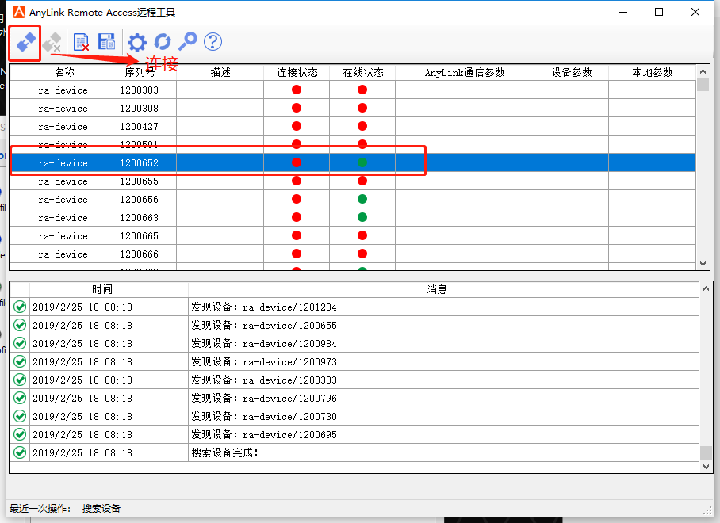

2.接下来就会看到如下界面，选择SSH通信

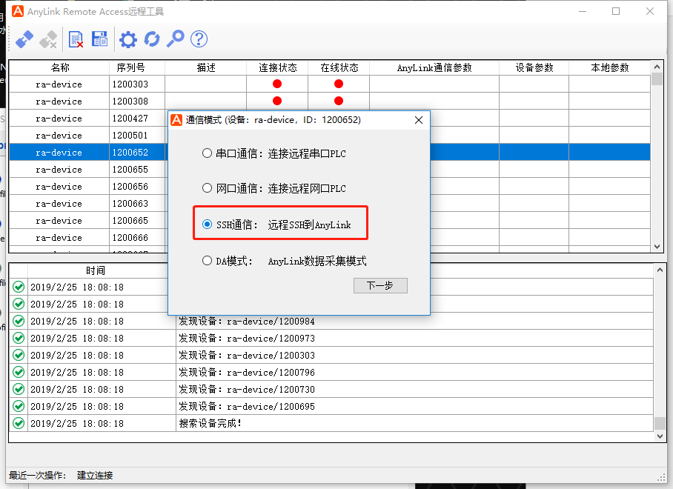

1. 点击下一步看到如下界面，通信端口输入22，本地端口输入6666，这个就是之前我们在Bitvise SSH Client下配置的本地端口

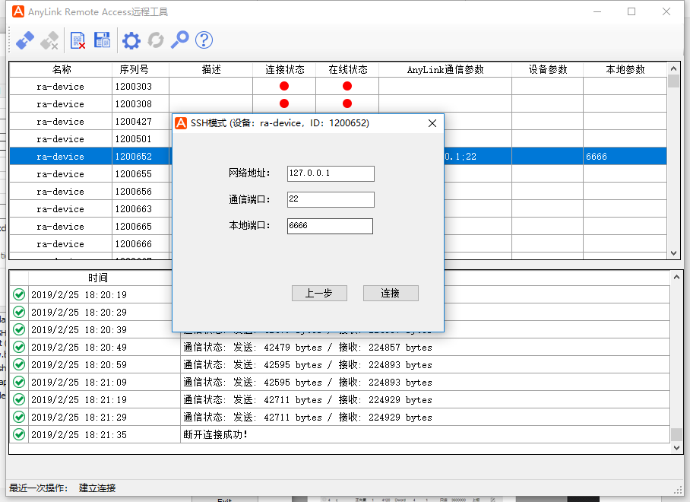

1. 之后我们打开Bitvise SSH Client，在左下角点击Login

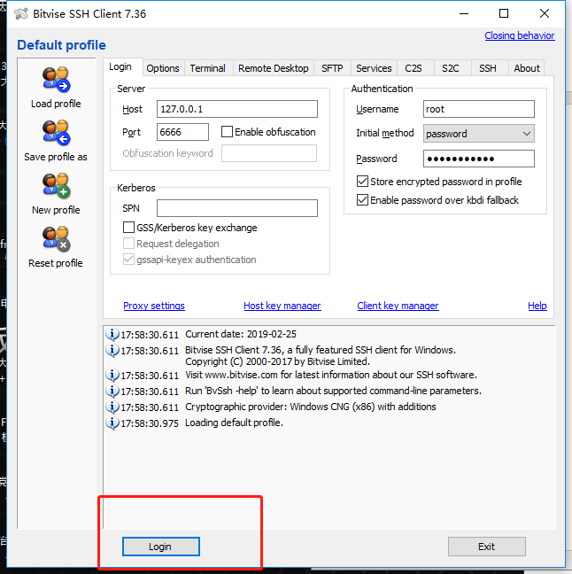

5. 等待连接成功之后打开浏览器输入:127.0.0.1,看到如下界面

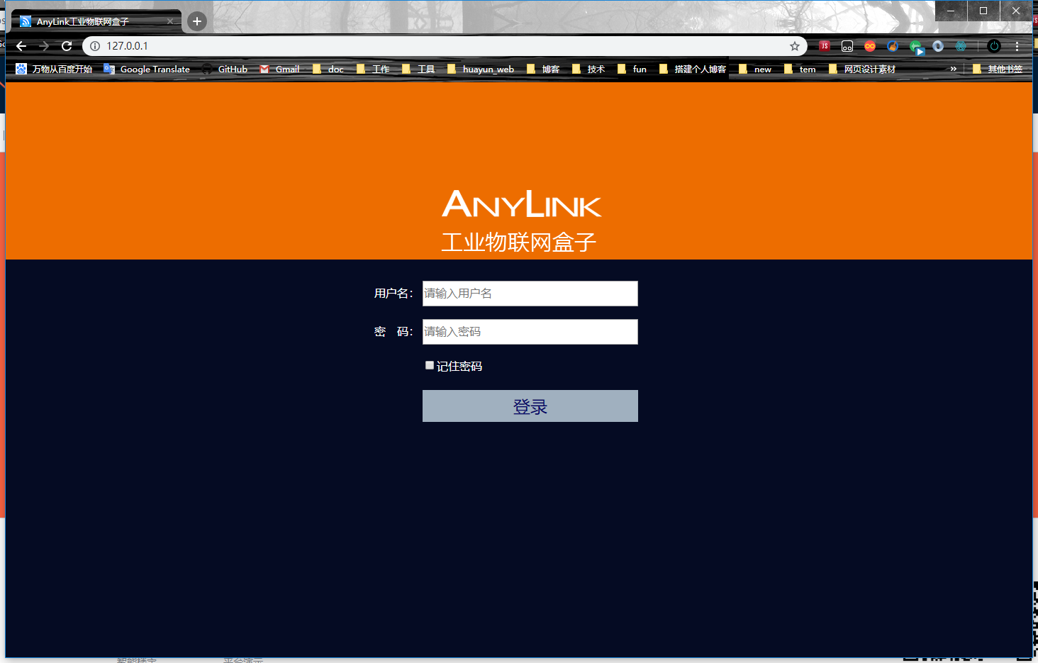

用户名/密码:admin/admin

登录成功之后就能看到如下界面

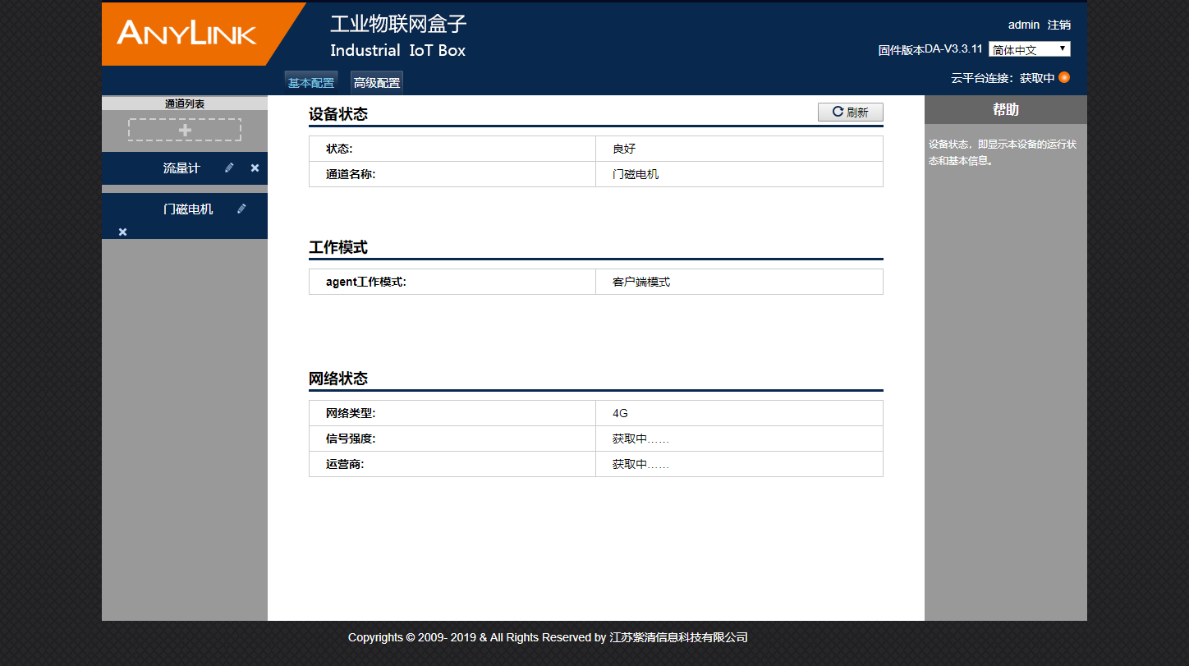

我们点击左边侧栏的流量计,再点击对应的ModBus:

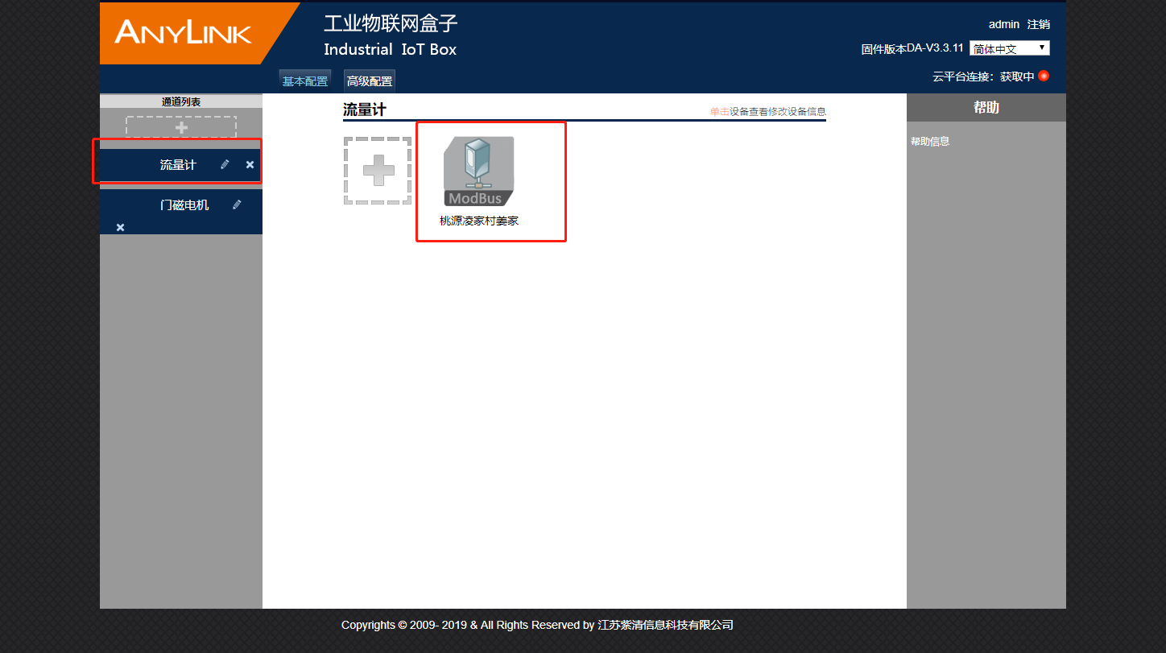:

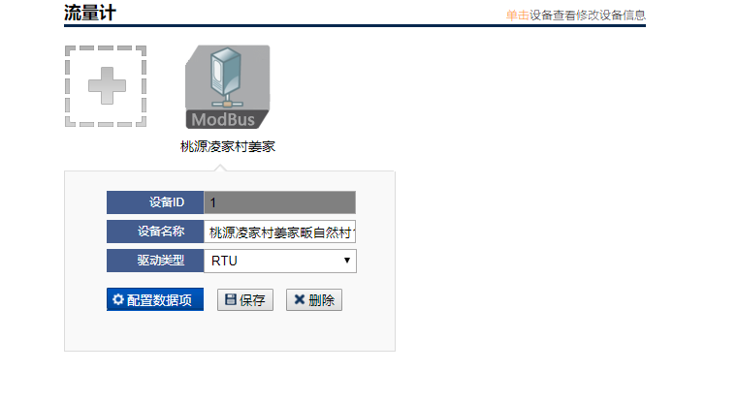

即可点击配置数据项进入到数据项修改界面，我们可以进行编辑删除新增操作，需要注意的是我们进行操作之后需要点击页面上的下发按钮，之后通过。

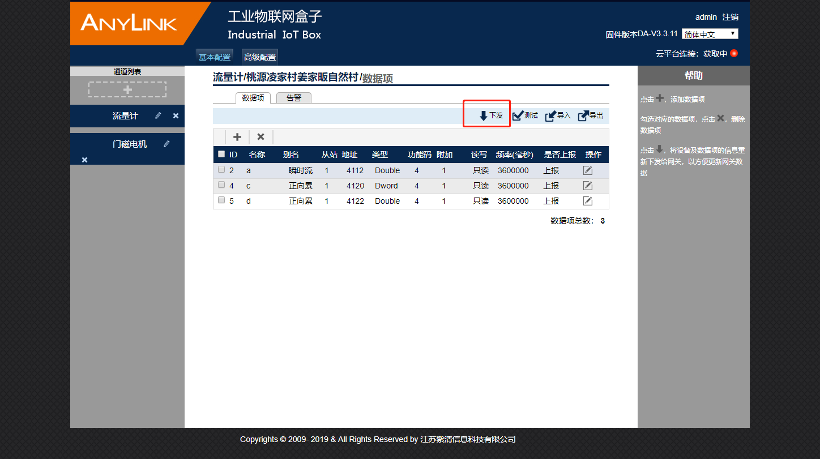

页面上的导入/导出是方便我们配置多数据项的情况。